КНИГИ-НОВИНКИ. Издания для детей. Апрель 2025г.
 | Можейко, И. В.  7 и 37 чудес / И. В. Можейко. - Москва: Армада-Пресс, 2000. - 383 с.: ил. - (Вокруг света).  В книге рассказывается о памятниках культуры многих стран Азии и Африки, о многообразии и оригинальности восточных цивилизаций. Она построена в виде небольших очерков, каждый из которых посвящен истории создания, характерным чертам, значению того или иного памятника архитектуры или искусства.
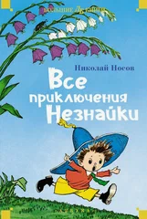 | Носов, Н. Н.  Все приключения Незнайки : роман - сказка / Н. Н. Носов, И. П. Носов. - Москва: Дрофа-Плюс, 2003. - 784 с.: ил.  В это издание вошли все три части знаменитой трилогии Николая Носова о забавных коротышках из Цветочного города. Эти истории с удовольствием читают и мальчишки, и девчонки, а главный герой Незнайка – один из самых любимых детских персонажей. Непоседливый малыш в синей шляпе постоянно попадает в забавные переделки и всегда готов к приключениям.
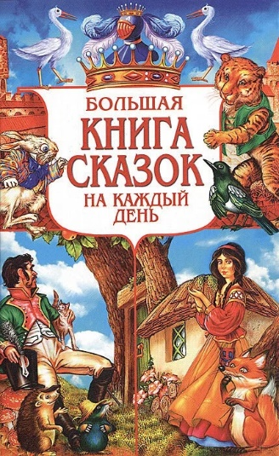 | Большая книга сказок на каждый день. - Санкт-Петербург: Лениздат, 2007. - 608 с.  В книгу вошли сказки знаменитых писателей Н.Г.Гарина-Михайловского, В.И.Даля, Ф.К.Сологуба, Л.Н.Толстого, К.Д.Ушинского, братьев Гримм, а также сказки народов мира в авторском пересказе О. Лащевской и О.Оболевич.
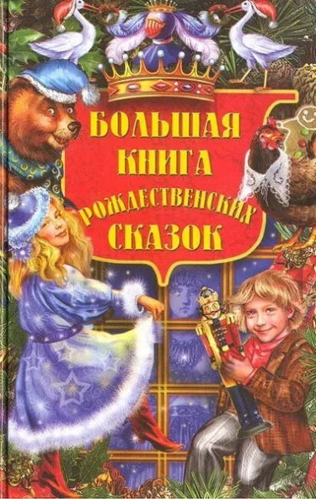 | Большая книга рождественских сказок. - Санкт-Петербург: Лениздат, 2007. - 480 с.  В этой книге собраны сказки веселые и грустные, страшные и смешные, но их объединяет одно: они унесут вас на своих сказочных крыльях в волшебный мир Рождества. Сильные, бесстрашные, добрые и благородные герои обязательно обретут свое счастье в этот прекрасный и светлый праздник, ведь под Рождество сбываются самые удивительные мечты. Твердый переплет. Обычный формат. Хорошее состояние.
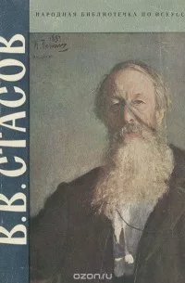 | Лебедев, А. К.  Стасов В. В. / А. К. Лебедев, А. В. Солодовников. - Москва: Искусство, 1982. - 192 с.  Художественный и музыкальный критик, публицист и историк литературы, Владимир Васильевич Стасов был одной из самых ярких фигур в русской культуре второй половины XIX века. В историю русской культуры Стасов вошел как пропагандист и идеолог художников-передвижников и "Могучей кучки" русских композиторов, наставник множества молодых талантов.
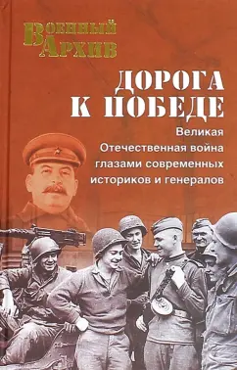 | Дорога к Победе. Великая Отечественная война глазами современных историков и генералов : [12+] / автор-составитель А. Ю. Бондаренко. - Москва: Вече, 2015. - 352 с.: ил. - (Военный архив).  В эту книгу вошли материалы бесед, на протяжении нескольких лет проводившихся в редакции газеты "Красная звезда". Их участниками были как известные, так и молодые историки, знаменитые военачальники и прославленные ветераны Великой Отечественной войны, сотрудники спецслужб, дипломаты высокого ранга. В доверительном общении с ними главный редактор "Красной звезды" Николай Николаевич Ефимов и руководитель исторического отдела Александр Юльевич Бондаренко задавали им самые острые вопросы, получая на них весьма откровенные ответы - тем более что изначально эти беседы не предполагались к печати.
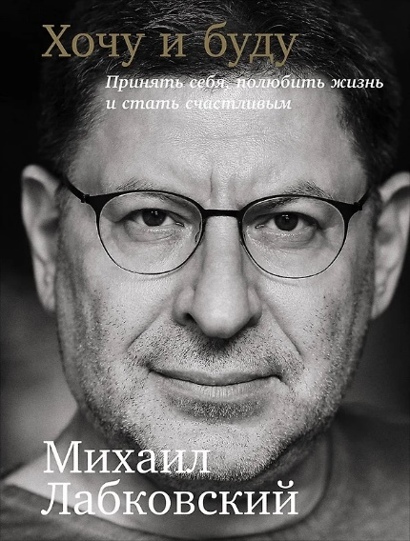 | Лабковский, М.  Хочу и буду : Принять себя, полюбить жизнь и стать счастливым : [12+] / М. Лабковский. - Москва: Альпина Паблишер, 2019. - 320 с.  Психолог Михаил Лабковский абсолютно уверен, что человек может и имеет право быть счастливым и делать только то, что он хочет. Его книга о том, как понять себя, обрести гармонию и научиться радоваться жизни. Автор исследует причины, препятствующие психически здоровому образу жизни: откуда в нас осознанные и бессознательные тревоги, страхи, неумение слушать себя и строить отношения с другими людьми?
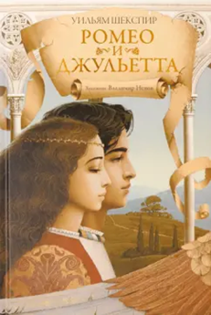 | Шекспир, У.  Ромео и Джульетта ; Отелло : трагедии / У. Шекспир; пер. c англ. Б. Пастернака. - Москва: АСТ, 2021. - 352 с.  Ромео и Джульетта - сила и хрупкость, нежность и мужество, юность и благородство; для всего мира их имена являются символом искреннего и преданного чувства, победившего вражду и ненависть. Трагичная и одновременно прекрасная история, которая, раздвинув границы тьмы, притягивает к себе миллионы сердец, ибо в них, несмотря ни на что, живет неистребимая жажда красоты и потребность в Любви.
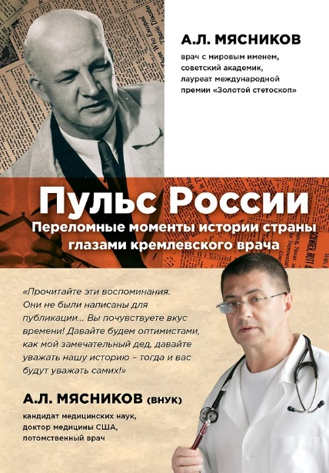 | Мясников, А. Л.  Пульс России : Переломные моменты истории страны глазами кремлёвского врача : [12+] / А. Л. Мясников. - Москва: Эксмо, 2014. - 496 с.  Читая исторические строчки, рассматривая фото тех времен из личного архива династии Мясниковых, видишь как наяву всемирные трагедии и всепобеждающее течение обычной жизни. Вопреки перипетиям российской и мировой истории, люди жили обычной жизнью: любили, зарабатывали на жизнь, смеялись, верили и побеждали.  Общие человеческие радости и горести, невзгоды и надежды объединяют поколения и вселяют уверенность в будущем!
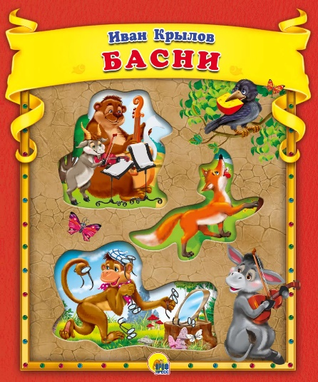 | Крылов, И. А.  Басни / И. А. Крылов. - Ростов-на-Дону: Проф-Пресс, 2021. - 48 с.: ил.  Произведения великого русского баснописца знают и любят во всем мире. Слава писателя началась еще при его жизни. Он очень дорожил мнением, как высочайших особ, так и простых людей. ."Его басни, - говорил Гоголь, - есть достояние народное, оно составляет книгу мудрости самого народа". . Вашему вниманию предлагается прекрасно иллюстрированная книжка для детей дошкольного возраста.
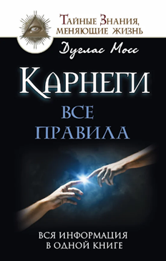 | Мосс, Д.  Карнеги : Все правила. Вся информация в одной книге : [12+] / Д. Мосс. - Москва: АСТ, 2017. - 220 с. - (Тайные знания, меняющие жизнь).  Советы Карнеги, как правильно общаться, изменили к лучшему жизнь миллионов людей в Америке, Европе и России. Это число наверняка увеличилось бы, если бы читатели получили упражнения, с помощью которых они могли накрепко «внедрить» эти советы в свою жизнь, свое сознание! Такая книга создана. Она перед вами!  Здесь вы найдете 10 уроков по системе Карнеги. Эти уроки насыщены упражнениями, выполняя которые вы существенно повысите уровень качества своего общения.
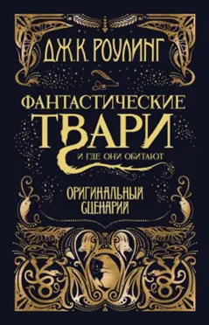 | Роулинг, Д. К.  Фантастические твари и где они обитают. Оригинальный сценарий : пер. с англ. : [6+] / Д. К. Роулинг. - Москва: Махаон, 2022. - 304 с.  Эта книга - дебют Дж. К. Роулинг в качестве сценариста. Это грандиозная приключенческая история о дружбе, волшебстве и хаосе с вереницей незабываемых персонажей. События происходят за пятьдесят лет до начала истории о Гарри Поттере.
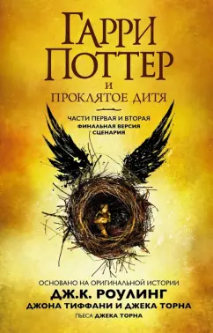 | Роулинг, Д. К.  Гарри Поттер и проклятое дитя. Ч. 1 и 2. Финальная версия сценария : [6+] / Д. К. Роулинг, Д. Тиффани; пер. c англ. М. Спивак. – Москва : Махаон, 2021. - 480 с.  Пьеса Джека Торна "Гарри Поттер и проклятое дитя" создана на основе оригинальной истории от Дж.К. Роулинг, Джона Тиффани и Джека Торна. Это восьмая книга о Гарри Поттере и первая официальная сценическая постановка. Настоящая версия сценария является финальной и включает дополнительные материалы: генеалогическое древо семьи Гарри Поттера, хронологию важнейших событий в жизни Гарри Поттера и беседу Джона Тиффани и Джека Торна о сценарии.
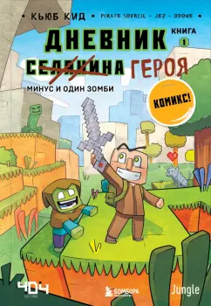 | Кид, Кьюб  Дневник героя. Минус и один зомби. Книга 1 : [12+] / Кьюб Кид; пер. c фр. И. Ю. Борисовой. – Москва : Эксмо, 2023. - 49 с.: ил.  Минус отличается от деревенских жителей Майнкрафтии.  Во-первых, ему нет никакого дела до выращивания морковки.  Во-вторых, торговля интересна ему еще меньше.  Чего ему по-настоящему хочется - так это быть героем! И вот однажды он наконец решает отправиться на поиски приключений. В пути ему встречается Блерп - зомби, который мечтает стать человеком. Этой парочке предстоят невероятные приключения… совершенно невероятные…
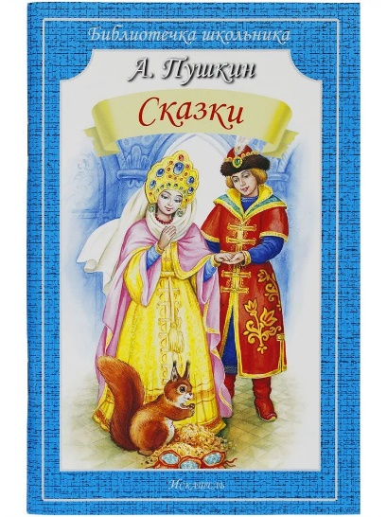 | Пушкин, А. С.  Сказки А. С. Пушкина / А. С. Пушкин. - Ростов-на-Дону: Мозайка, 2018. - 144 с.: ил.  В сборник сказок Александра Сергеевича Пушкина вошли наиболее известные произведения, которые рекомендованы для чтения в начальных классах: Сказка о попе и работнике его Балде", "Сказка о царе Салтане", "Сказка о золотом петушке", "Сказка о рыбаке и рыбке" и "Сказка о мертвой царевне и семи богатырях".
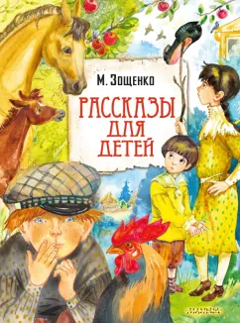 | Зощенко, М. М.  Рассказы / М. М. Зощенко; художник А. Лебедев. - Москва: Стрекоза - Пресс, 2004. - 63 с.: ил.  Какие книги оставляют след в душе на всю жизнь? Весёлые, умные, с интересным сюжетом, о героях, которых можно встретить в обычной жизни, о героях, которые похожи на тебя! Такие рассказы для детей писал знаменитый Михаил Зощенко.  Многие сюжеты автор брал из своей собственной жизни, рассказывал, как он, будучи маленьким, проказничал вместе со своей сестрой Лёлей. В их проказах каждый узнает себя!
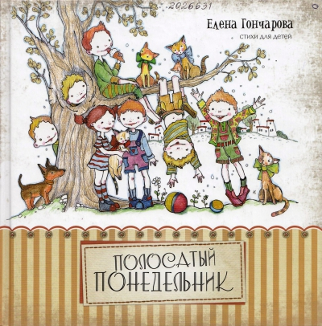 | Гончарова, Е. М.  Полосатый понедельник : стихи для детей : [0+] / Е. М. Гончарова. – Пятигорск : Снег, 2015. - 84 с.  Детская книга стихов ставропольской поэтессы Е. М. Гончаровой. Красочное, оформленное командой профессиональных художников издание не оставит равнодушным ни одного маленького читателя.  Название сборника – строка из стихотворения о необычных персонажах – днях недели, каждый из которых живет собственной жизнью.
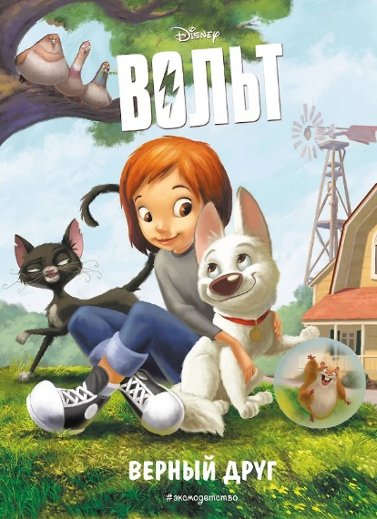 | Вольт. Верный друг : [6+] / Редактор Ю. А. Лазарева. – Москва : Эксмо, 2022. - 64 с. - (Disney.PIXAR. Книги по фильмам).  Кто такой суперпёс, для которого нет ничего невозможного? А вдруг это самый обычный пёс, встретивший своего особенного человека?..  Читайте увлекательную добрую историю о храбром Вольте, его любимой хозяйке Пенни и верных друзьях — хомяке Рино и кошке Варежке.
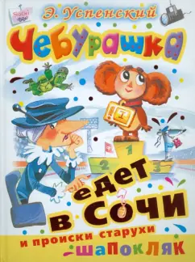 | Успенский, Э. Н.  Чебурашка едет в Сочи и происки старухи Шапокляк / Э. Н. Успенский. - Москва: АСТ, 2010. - 127 с.: ил. - (Планета детства).  Вы, конечно, уже догадались, с кем и зачем Чебурашка едет в Сочи. Конечно же, с Геной, конечно же, на Олимпиаду! Казалось бы, что тут особенного - купил билет на самолет или на поезд и вперед! Но не тут-то было: старуха Шапокляк не дремлет, разве она позволит, чтобы путешествие обошлось без приключений! И представьте себе, именно благодаря неуемной вредности Шапоклячки крокодил Гена и Чебурашка узнали столько всего интересного и привезли в Сочи новые спортивные достижения.
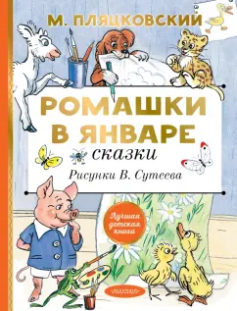 | Пляцковский, М. С.  Ромашки в январе. Сказки : [0+] / М. С. Пляцковский. – Москва : АСТ, 2023. - 126 с.: ил. - (Лучшая детская книга).  Михаил Спартакович Пляцковский знаком нам прежде всего по любимым детским песенкам про улыбку, от которой «станет всем светлей», про то, чему учат в школе, и что дважды два - четыре. Однако М. Пляцковский был не только талантливым поэтом, он также написал множество сказок для самых маленьких. В эту книгу вошли самые лучшие сказки М. Пляцковского.
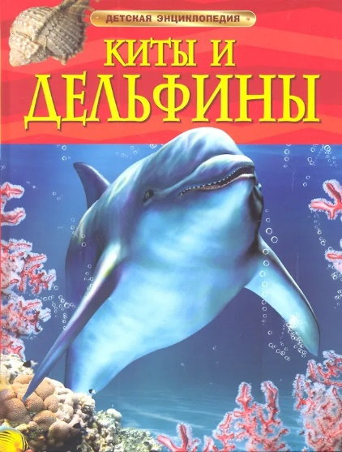 | Дэвидсон, С.  Киты и дельфины : [0+] / С. Дэвидсон; перевод c английского И. Н. Чаромской. - Москва: РОСМЭН, 2017. - 48 с.: ил. - (Детская энциклопедия).  Увлекательная и красочная книга познакомит ребенка с окружающим миром, расширит его кругозор и пробудит интерес к знаниям. Издание входит в длинную ассортиментную линейку серии "Детская энциклопедия", которую отличает великолепное полиграфическое исполнен.
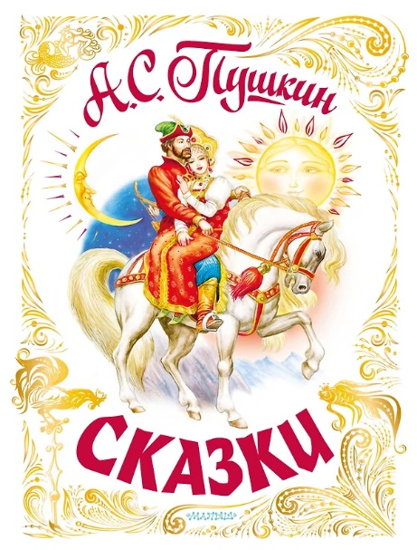 | Пушкин, А. С.  Сказки / А. С. Пушкин. - Москва: Омега, 2013. - 128 с. - (Для самых маленьких).  Книга включает все сказки для детей Александра Сергеевича Пушкина (1799-1837 гг.) – «Сказку о рыбаке и рыбке», «Сказку о золотом петушке», «Сказку о попе и работнике его Балде», «Сказку о мёртвой царевне и о семи богатырях», «Сказку о царе Салтане…». Кроме того, книга станет незаменимым помощником для учеников и их родителей, так как все произведения, представленные в издании, входят в обязательную программу по чтению в школе.
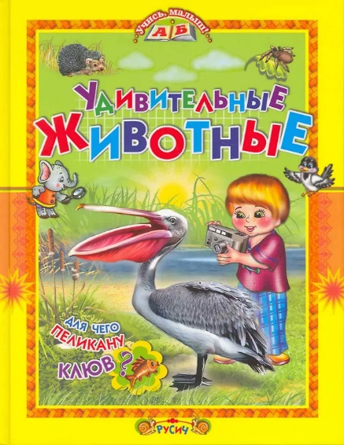 | Комзалова, Т. А.  Удивительные животные : Для чего пеликану клюв? / Т. А. Комзалова. - Смоленск: Русич, 2009. - 49 с.: ил. - (Учись, малыш).  Эта прекрасная книга поможет вам познакомить своего малыша с животным миром нашей планеты. Очаровательные иллюстрации, увлекательные рассказы сделают это знакомство еще более интересным. . .Издание рассчитано на детей дошкольного и младшего школьного возраста.
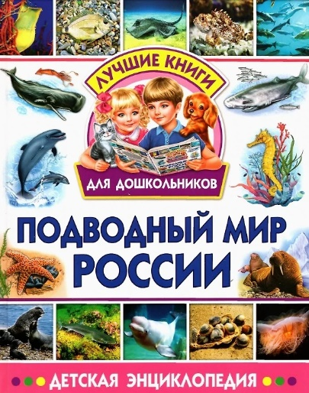 | Подводный мир России : [6+]. - Ростов-на-Дону: Проф-Пресс, 2017. - 48 с.: ил. - (Знания - сила).  Подводный мир России богат и разнообразен. От ледяных просторов Арктики и побережья Тихого океана до Балтийского, Чёрного и Азовского морей – на водных просторах нашей родины обитают самые разные рыбы и морские животные: огромный кашалот и маленькая акула катран, неуклюжий тюлень  и игривый дельфин, удивительный осётр и популярный бычок, маленький рак-отшельник и безобидная ушастая медуза.
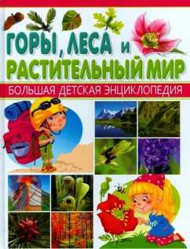 | Скиба, Т.  Горы, леса и растительный мир. Большая детская энциклопедия / Т. Скиба. - Ростов-на-Дону: Владис, 2020. - 128 с.: ил. - (Большой подарок будущему школьнику).  Представляем новую серию детских энциклопедий, охватывающих все области человеческих знаний! Таких книг вы ещё не видели! Суперсовременная подача материала, интересные факты, великолепные иллюстрации, трёхмерные модели зданий и сооружений, наглядные изображения в разрезе и проекции - всё это выгодно отличает наши книги от аналогичных серий на рынке. Книги отпечатаны на качественной бумаге и готовы выдержать частое и долгое использование. Подарите вашему ребёнку все книги серии «Большая детская энциклопедия»!
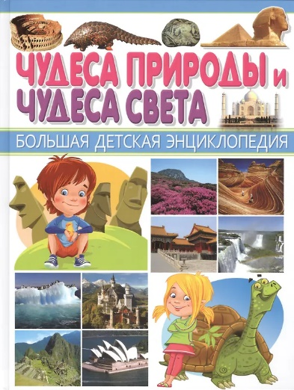 | Скиба, Т.  Чудеса природы и чудеса света. Большая детская энциклопедия / Т. Скиба. - Ростов-на-Дону: Владис, 2020. - 128 с.: ил. - (Большой подарок будущему школьнику).  Представляем новую серию детских энциклопедий, охватывающих все области человеческих знаний Таких книг вы ещё не видели! Суперсовременная подача материала, интересные факты, великолепные иллюстрации, трёхмерные модели зданий и сооружений, наглядные изображения в разрезе и проекции - всё это выгодно отличает наши книги от аналогичных серий на рынке. Книги отпечатаны на качественной бумаге и готовы выдержать частое и долгое использование. Подарите вашему ребёнку все книги серии «Большая детская энциклопедия»!
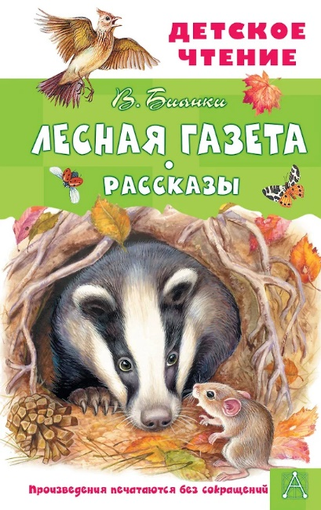 | Бианки, В. В.  Лесная газета : сказки и рассказы : [6+] / В. В. Бианки; художник А. Аземша. - Москва: АСТ, 2017. - 317 с.  О чём пишут в газетах для людей, ты, конечно, догадываешься. А о чём пишут в своих газетах звери и птицы?  Главный корреспондент «Лесной газеты» – Виталий Бианки, знаменитый писатель-натуралист. Он больше всех остальных знает о жизни птиц, зверей и насекомых и с удовольствием делится своими знаниями с читателями. «Лесная газета» – это и познавательные статьи, и юмористические заметки, и «лесные хроники»: то первый весенний цветок показался, то наводнение случилось, а вот уже и птенчики учатся летать.
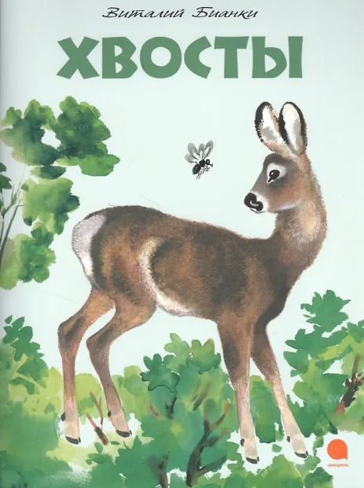 | Бианки, В. В.  Хвосты : [сказки] : [0+] / В. В. Бианки. - Москва: РИПОЛ классик, 2018. - 49 с,: ил. - (Сказка в подарок).  Сказки и рассказы замечательного писателя-анималиста Виталия Валентиновича Бианки, словно маленькие окошки в мир живой природы, помогают юным читателям познакомиться с привычками, повадками, радостями и заботами зверей и птиц, учат их любить и защищать. . .Добрые, трогательные, исполненные любви к окружающему нас миру, рисунки Никиты Евгеньевича Чарушина, который проиллюстрировал эту книгу, давно завоевали симпатии широкого круга читателей.
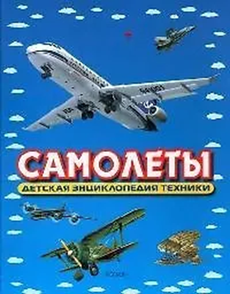 | Кудишин, И. В.  Самолёты / И. В. Кудишин. - Москва: РОСМЭН, 2005. - 104 с.: ил. - (Детская энциклопедия техники).  Эта книга рассказывает о самых разных самолетах: старых и современных, военных и пассажирских, пожарных и сельскохозяйственных. История авиации, рассказы о самых известных самолетах, описание устройства кабины, мотора, принципов работы приборов будут интересны всем мальчишкам.
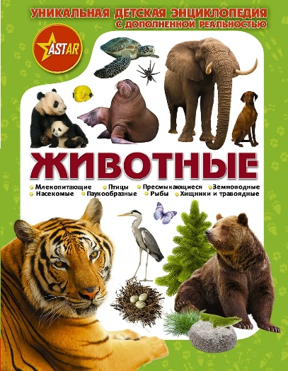 | Кошевар, Д.В.  Животные : [6+] / Д.В. Кошевар. - Москва: АСТ, 2018. - 64 с.  Животные: мохнатые, пернатые, чешуйчатые - вызывают у всех огромный интерес. Хотите узнать побольше о наших соседях по планете? Кто-то из них давно живет рядом с нами и хорошо нам знаком. А кто-то находится на грани вымирания и нуждается в нашей защите. Откройте страницы нашей энциклопедии — и вас поприветствует рычанием сам царь зверей — лев, а слон и носорог предложат принять участие в совместной прогулке, коммодский варан и королевская кобра попытаются напугать и даже укусить, а ящерицы и крокодил весело застучат хвостами. И все они предстанут перед вами в объеме и движении.
 | Мир религии : путеводитель. - Москва: Мир книги, 2007. - 192 с.: ил. - (Эрудит).  Универсальное справочное издание, в котором удобно и наглядно представлены основные достижения всех областей знаний. Увлекательно и доступно изложенный тематический материал включает сведения высокого научного уровня и содержит большое количество таблиц, схем, фото, рисунков, значительно облегчающих усвоение материала школьниками и абитуриентами.  Книги данной серии незаменимы для учащихся; кроме того, они содержат огромный энциклопедический материал, необходимый любому образованному человеку.
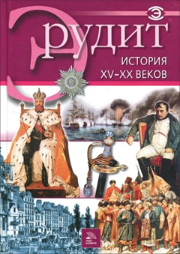 | История XV-XX веков. - Москва: Мир книги, 2007. - 192 с.: ил.  Книги данной серии незаменимы для учащихся; кроме того, они содержат огромный энциклопедический материал, необходимый любому образованному человеку. О великих географических открытиях, войнах и восстаниях, о правителях и дипломатических отношениях ведущих мировых держав рассказывается на страницах этой книги.
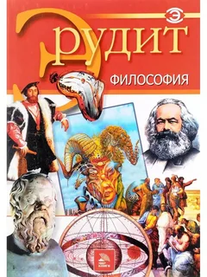 | Философия : путеводитель. - Москва: Мир книги, 2007. - 192 с.: ил. - (Эрудит).  Универсальное справочное издание, в котором удобно и наглядно представлены основные достижения всех областей знаний. Книга содержит большое количество таблиц, схем, фото, рисунков, значительно облегчающих усвоение материала школьниками и абитуриентами. Книги данной серии незаменимы для учащихся; кроме того, они содержат огромный энциклопедический материал, необходимый любому образованному человеку.

